2. Kuchenmarathon für Kambodscha bringt 1.102 Euro ein
Auch in diesem Schuljahr fand in den ersten drei Dezemberwochen der Kuchenmarathon für Kambodscha im Schülercafé statt.
Dieser wurde durchgeführt vom Kambodscha-Ausschuss (Perrine Le Morzadec, Anna Wohlmann, Hannah Mösle und Florian Schröder, alle JS1) und den SchülerInnen der Klassen 5 und 6.
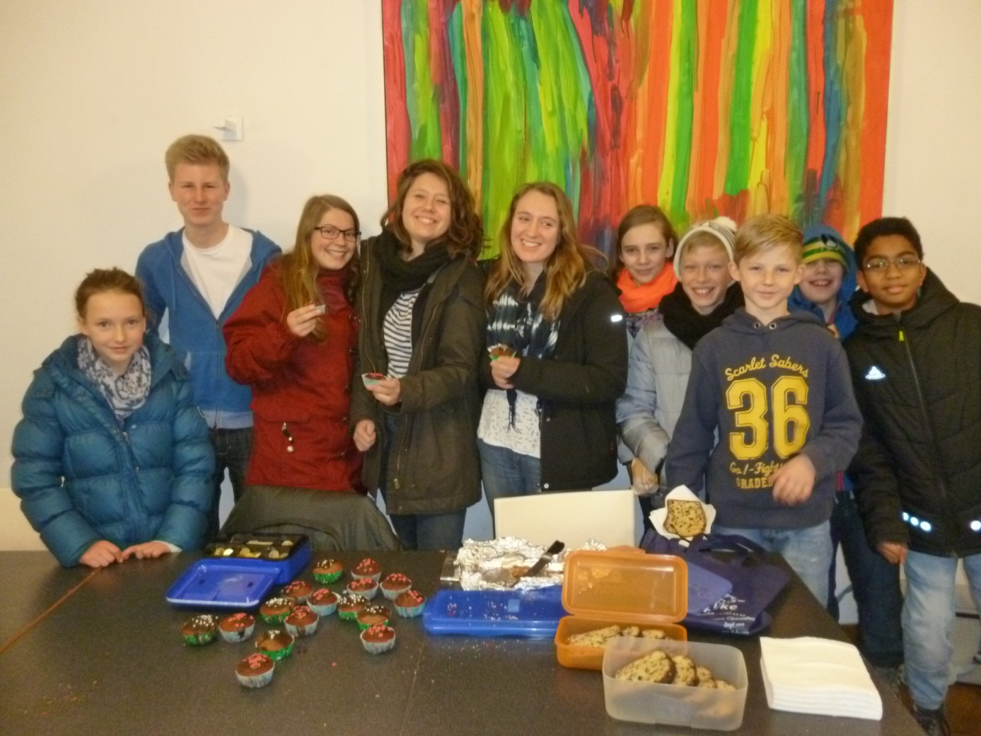
Einen Tag vor Weihnachten ereilte mich bzw. die Kinder aus Anlung Pi dann noch die frohe Botschaft in Form einer Spende über 500 Euro aus der Elternschaft. Insgesamt konnte ich somit Ende Dezember die stattliche Summe von 1.602 Euro nach Kambodscha überweisen.
Frau Proksch vom gemeinnützigen Verein Zukunft für Kinder der Welt e.V. ist im Moment in Kambodscha und wird stellvertretend für uns die ordnungsgemäße Verwendung und Verbuchung der Gelder überprüfen.
Danke für euer/Ihr großes Engagement für die Anlung Pi Free School in Kambodscha. A. Cron

